基于智能体驱动的下一代测试平台 AgentRunner
- 生成时间: 2026-03-08 14:25:12
- 数据源: F:-template.json
- 操作总数: 2

1. 代码调试与界面录制功能集成
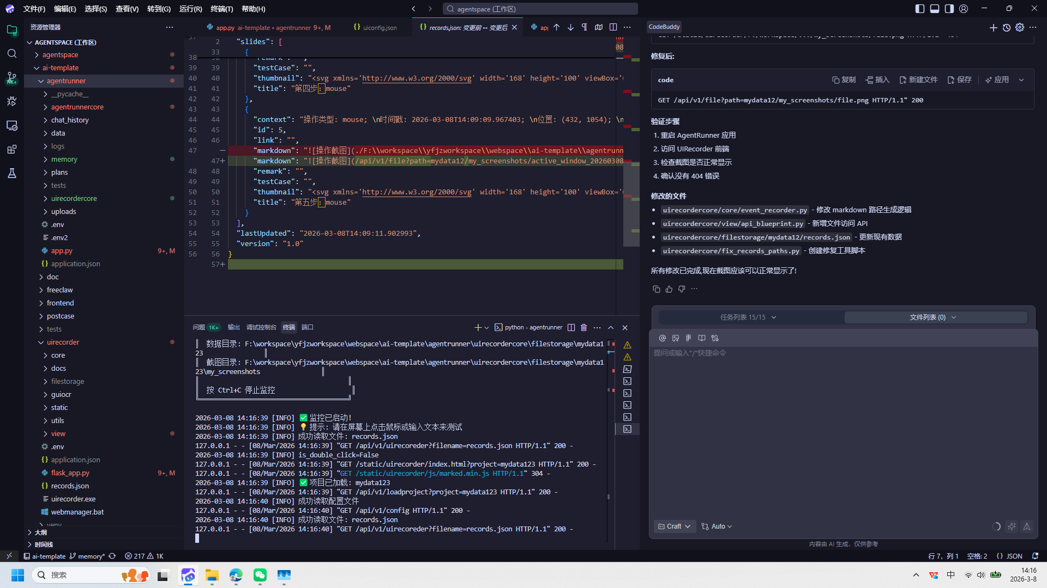
操作截图
操作详情: + 操作类型: mouse; + 时间戳: 2026-03-08T14:16:40.274883; + 位置: (349, 1053); + 按钮: Button.left; + 时间戳: 2026-03-08T14:16:39.818139
页面描述: 该界面展示了开发环境中代码调试与用户界面录制功能的集成应用。左侧为项目文件结构和代码编辑器，显示了JSON格式的测试用例配置，包含操作截图路径、时间戳和鼠标位置等信息。中间部分是运行日志输出，记录了程序启动、文件读取和API请求等关键步骤。右侧为调试辅助工具，提供了修复建议、修改文件列表以及任务执行状态。整体实现了对用户操作行为的精准捕捉与分析，支持自动化测试流程的构建与验证。

2. 第二步：mouse
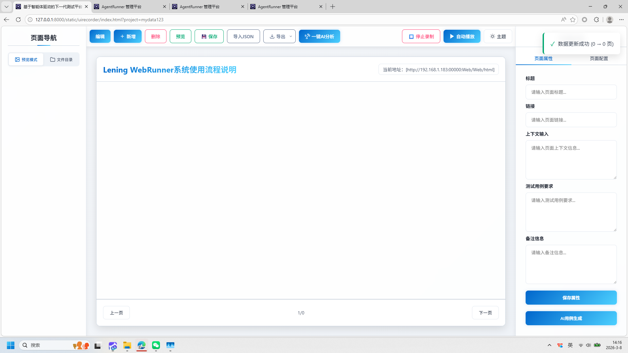
操作截图
操作详情: + 操作类型: mouse; + 时间戳: 2026-03-08T14:16:41.090963; + 位置: (349, 1053); + 按钮: Button.left; + 时间戳: 2026-03-08T14:16:40.593571

报告由 AgentRunner Markdown Exporter 生成

